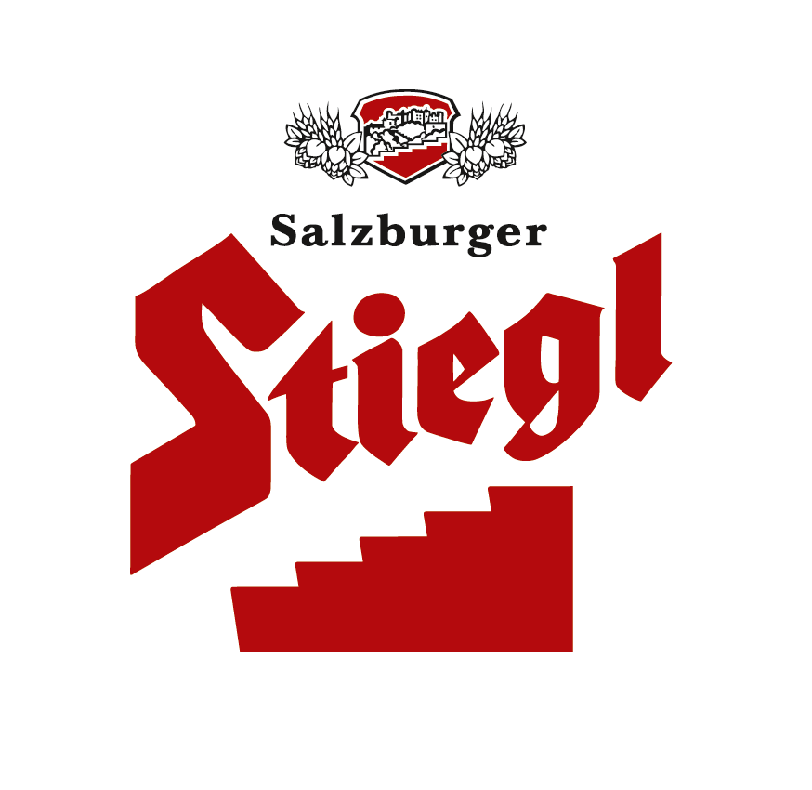
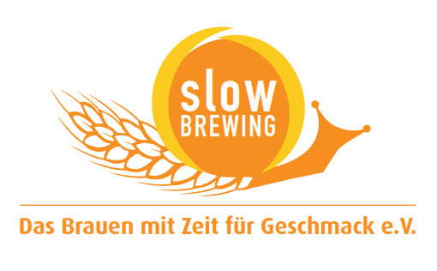
PRESSEINFORMATION!

➲ Stiegl-Jahrgangsedition 2013 „Sonnenkönig“ ab 21. Oktober erhältlich
➲ Limitierte Edition in der Champagnerflasche: nur solange der Vorrat reicht!
➲ Eingebraut mit Malzen aus der Mälzerei und Rösterei Wildshut

Eine bierige Hommage an den Sonnenkönig

Mit der limitierten Bieredition „Sonnenkönig“ bringt Stiegl, Österreichs führende Privatbrauerei, eine wahrhaft königliche Bier-Spezialität auf den Markt. Erst kürzlich wurde das neue Stiegl-Jahrgangsbier im Rahmen des „Diplom-Biersommelier-Jahrestreffen“ zum ersten Mal verkostet. Schon im Glas präsentiert sich das vor vier Monaten eingebraute Bier in einem prächtigen Kupfer mit tiefroten Reflexen und cremefarbenem Schaum. Der Imperial Bock „Sonnenkönig“ ist ein kräftiges, sehr komplexes Bier mit einem ausgeprägten Bukett. Eingebraut wurde die Spezialität bereits in den frühen Sommermonaten in der Stiegl-Hausbrauerei mit Malzen aus dem Stiegl-Gut Wildshut. „Damit das Bier seinen prächtigen Geschmack voll entfalten konnte, wurde es in Bourbon- und Barriquefässern ausgebaut und reifte mehr als zwei Monate im neu errichteten Holzfass-Reifekeller der Stieglbrauerei“, erklärt Stiegl-Braumeister Christian Pöpperl. „Gaumen und Zunge vernehmen einen vielschichtigen Geschmack aus einer Kombination von dezenter Süße und zarter Bitterkeit. Mit einem Bukett von Karamell, Mocca und Vanille ist der ‚Sonnenkönig‘ ein krönender Abschluss als Begleiter zu traditionellen österreichischen Desserts wie etwa Kaiserschmarrn“, verrät der Braumeister.

Streng limitiert: Nur solange der Vorrat reicht!
Ab 21. Oktober ist das Stiegl-Jahrgangsbier „Sonnenkönig“ in den Stiegl-Getränkeshops (Salzburg und Wien), im Stiegl-Braushop und im Stiegl-Onlineshop (www.braushop.at) in der 0,75-Liter-Einwegflasche in limitierter und nummerierter Edition – von der Bierspezialität wurden bei der Erstabfüllung nur 2700 Flaschen abgefüllt – erhältlich.

Biergattung: Doppelbock, „Imperial Bock Barrel Aged“
Alkoholgehalt: 10 % vol.
Stammwürze: 20 Grad
Zutaten: Wasser, Gersten-, Weizen- und Dinkelmalz, Zucker, Hopfen, Hefe
Bierpflege: Der „Sonnenkönig“ wird idealerweise im langstieligen Glas getrunken. Die perfekte Trinktemperatur für die Bierspezialität liegt bei 10 bis 14 Grad.
Haltbarkeit: mindestens haltbar bis Oktober 2018

2013-10-21

Rückfragen richten Sie bitte an:

Stiegl-Pressestelle, Mag. Alexandra Picker-Rußwurm, c/o Hebenstreit & Picker PR GmbH,
Tel. 0662-841187-0,E- Mail office@hebenstreit-picker.at

